

**МИНИСТЕРСТВО АРХИТЕКТУРЫ И ГРАДОСТРОИТЕЛЬСТВА КУРСКОЙ ОБЛАСТИ**

**Р Е Ш Е Н И Е**

«___» января 2025 года № 01-12/____

г. Курск

**О внесении изменений в Генеральный план муниципального образования** **«Большеанненковский сельсовет»**

**Фатежского района Курской области**

В соответствии с Градостроительным кодексом Российской Федерации, Законом Курской области от 7 декабря 2021 года № 109-ЗКО «О перераспределении отдельных полномочий между органами местного самоуправления поселений, муниципальных районов Курской области и органами государственной власти Курской области в области градостроительной деятельности», постановлением Администрации Курской области от 02.03.2022 № 180-па «Об утверждении Положения о порядке подготовки и утверждения проектов документов территориального планирования городских и сельских поселений Курской области» Министерство архитектуры и градостроительства Курской области РЕШИЛО:

Утвердить прилагаемые изменения, которые вносятся в Генеральный план муниципального образования «Большеанненковский сельсовет» Фатежского района Курской области, утвержденный решением Собрания депутатов Большеанненковского сельсовета Фатежского района Курской области от 7 октября 2014 года № 54 (в редакции решения Собрания депутатов Большеанненковского сельсовета Фатежского района Курской области от 10 февраля 2016 года № 92).

Временно исполняющий

обязанности министра,

главного архитектора

Курской области С.Г. Чернов

УТВЕРЖДЕНЫ

решением Собрания депутатов

Большеанненковского сельсовета

Фатежского района Курской области

от 7 октября 2014 года № 54,

(в редакции решения Собрания депутатов Большеанненковского сельсовета Фатежского района Курской области

от 10 февраля 2016 года № 92,

решения Министерства архитектуры и градостроительства Курской области

от «____» января 2025 года № 01-12/_____)

**ИЗМЕНЕНИЯ,**

**которые вносятся в Генеральный план муниципального образования** **«Большеанненковский сельсовет» Фатежского района Курской области,** **утвержденный решением Собрания депутатов Большеанненковского сельсовета Фатежского района**

**Курской области от 7 октября 2014 года № 54**

1. Том 1 «Положение о территориальном планировании» изложить в следующей редакции:

«УТВЕРЖДЕН

решением Министерства архитектуры и градостроительства Курской области

от «____» января 2025 года № 01-12/_____)

ГЕНЕРАЛЬНЫЙ ПЛАН

МУНИЦИПАЛЬНОГО ОБРАЗОВАНИЯ

«БОЛЬШЕАННЕНКОВСКИЙ СЕЛЬСОВЕТ»

ФАТЕЖСКОГО РАЙОНА КУРСКОЙ ОБЛАСТИ

**ПОЛОЖЕНИЕ О ТЕРРИТОРИАЛЬНОМ ПЛАНИРОВАНИИ**

**Том 1**

**ВВЕДЕНИЕ**

Генеральный план муниципального образования «Большеанненковский сельсовет» Фатежского района Курской области (далее – Генеральный план) разработан в соответствии с Градостроительным кодексом Российской Федерации, приказом Министерства экономического развития Российской Федерации от 9 января 2018 г. № 10 «Об утверждении Требований к описанию и отображению в документах территориального планирования объектов федерального значения, объектов регионального значения, объектов местного значения и о признании утратившим силу приказа Минэкономразвития России от 7 декабря 2016 г. № 793», СП 42.13330.2016 «СНиП 2.07.01-89* Градостроительство. Планировка и застройка городских и сельских поселений» и предусматривает изменение функционального зонирования территории, необходимого для реализации инвестиционных проектов, развития среднего и малого предпринимательства.

Генеральный план разработан на расчетный срок – до 2034 года.

При разработке Генерального плана учтены ограничения использования территорий, установленные в соответствии с законодательством Российской Федерации, сведения о которых внесены в Единый государственный реестр недвижимости.

Генеральный план позволит реализовать основные цели развития муниципального образования «Большеанненковский сельсовет» Фатежского района Курской области, которыми являются:

обеспечение устойчивого развития муниципального образования «Большеанненковский сельсовет» Фатежского района Курской области;

развитие инженерной, транспортной и социальной инфраструктур на территории муниципального образования «Большеанненковский сельсовет» Фатежского района Курской области;

сохранение и регенерация исторического и культурного наследия.

Генеральный план выполнен в виде компьютерной геоинформационной системы и с технической точки зрения представляет собой компьютерную систему открытого типа, позволяющую расширять массивы информации по различным тематическим направлениям. Материалы Генерального плана представляют собой комплект, состоящий из диска с его электронным видом и на бумажном носителе.

**Состав проектных материалов**

В соответствии с Градостроительным кодексом Российской Федерации Генеральный план включает в себя следующие материалы:

**Том 1 «Положение о территориальном планировании»:**

1. Перечень мероприятий по территориальному планированию в целях размещения объектов местного значения.

2. Параметры функциональных зон, а также сведения о планируемых для размещения в них объектах федерального значения, объектах регионального значения и объектах местного значения.

**Материалы положения о территориальном планировании в виде карт:**

Карта функциональных зон;

Карта границ населенных пунктов, входящих в состав муниципального образования;

Карта планируемого размещения объектов местного значения.

**Том 2 «Материалы по обоснованию Генерального плана»:**

1. Общие сведения о муниципальном образовании «Большеанненковский сельсовет» Фатежского района Курской области.

2. Комплексный анализ территории муниципального образования «Большеанненковский сельсовет» Фатежского района Курской области, проблем и направлений его развития.

3. Перечень мероприятий по территориальному планированию.

**Материалы по обоснованию Генерального плана в виде карт:**

Карта современного использования территории;

Карта объектов транспортной и инженерной инфраструктур;

Карта использования территории с отображением зон с особыми условиями использования территорий;

Схема пересечений лесничеств.

**Том 3 «Перечень и характеристика основных факторов риска возникновения чрезвычайных ситуаций природного и техногенного характера»:**

Перечень основных факторов риска возникновения чрезвычайных ситуаций природного и техногенного характера;

Карта территорий, подверженных риску возникновения чрезвычайных ситуаций природного и техногенного характера.

**1. ПЕРЕЧЕНЬ МЕРОПРИЯТИЙ ПО ТЕРРИТОРИАЛЬНОМУ ПЛАНИРОВАНИЮ В ЦЕЛЯХ РАЗМЕЩЕНИЯ ОБЪЕКТОВ МЕСТНОГО ЗНАЧЕНИЯ**

**1.1. Мероприятия пространственного развития в области** **физической культуры и массового спорта**

Перечень планируемых объектов в области физической культуры и массового спорта представлен в таблице 1.1.1.

**Таблица 1.1.1. Перечень планируемых объектов в** **области физической культуры и массового спорта**

|  |  |  |  |  |  |
| --- | --- | --- | --- | --- | --- |
| **№**  **п/п** | **Наименование объекта** | **Местонахождение объекта** | **Срок реализации** | **Наименование функциональной зоны** | **Характеристика зон с особыми условиями использования территорий** |
| 1 | Спортивная площадка  (строительство) | Курская область,  Фатежский район,  муниципальное образование  «Большеанненковский сельсовет»,  д. Большое Анненково | Расчетный срок | Многофункциональная общественно-деловая зона | Не устанавливается |
| 2 | Детская площадка  (строительство) | Курская область,  Фатежский район,  муниципальное образование  «Большеанненковский сельсовет»,  д. Большое Анненково | Расчетный срок | Многофункциональная общественно-деловая зона | Не устанавливается |

**1.2.** **Мероприятия пространственного развития в области предупреждения возникновения чрезвычайных ситуаций природного и техногенного характера**

Перечень планируемых объектов в области предупреждения возникновения чрезвычайных ситуаций природного и техногенного характера представлен в таблице 1.2.1.

**Таблица 1.2.1. Перечень планируемых объектов в области предупреждения возникновения чрезвычайных ситуаций природного и техногенного характера**

|  |  |  |  |  |  |  |
| --- | --- | --- | --- | --- | --- | --- |
| **№**  **п/п** | **Наименование объекта** | **Местонахождение объекта** | **Характеристика объекта** | **Срок реализации** | **Наименование функциональной зоны** | **Характеристика зон с особыми условиями использования территорий** |
| 1 | 2 | 3 | 4 | 5 | 6 | 7 |
|  | Устройство оповещения (строительство) | Курская область,  Фатежский район,  муниципальное образование  «Большеанненковский сельсовет»,  х. Веселая Плота | Радиус действия 700 м | Расчетный срок | Зона застройки  малоэтажными жилыми домами  (до 4 этажей, включая мансардный) | Не устанавливается |
|  | Устройство оповещения (строительство) | Курская область,  Фатежский район,  муниципальное образование  «Большеанненковский сельсовет»,  д. Орлянка | Радиус действия 700 м | Расчетный срок | Зона застройки  малоэтажными жилыми домами  (до 4 этажей, включая мансардный) | Не устанавливается |
|  | Устройство оповещения (строительство) | Курская область,  Фатежский район,  муниципальное образование  «Большеанненковский сельсовет»,  д. Орлянка | Радиус действия 700 м | Расчетный срок | Зона застройки  малоэтажными жилыми домами  (до 4 этажей, включая мансардный) | Не устанавливается |
|  | Устройство оповещения (строительство) | Курская область,  Фатежский район,  муниципальное образование  «Большеанненковский сельсовет»,  д. Волниковка | Радиус действия 700 м | Расчетный срок | Зона застройки  малоэтажными жилыми домами  (до 4 этажей, включая мансардный) | Не устанавливается |
| 1 | 2 | 3 | 4 | 5 | 6 | 7 |
| 5. | Устройство оповещения (строительство) | Курская область,  Фатежский район,  муниципальное образование  «Большеанненковский сельсовет»,  д. Трифоновка | Радиус действия 700 м | Расчетный срок | Зона застройки малоэтажными  жилыми домами  (до 4 этажей, включая мансардный) | Не устанавливается |
|  | Устройство оповещения (строительство) | Курская область,  Фатежский район,  муниципальное образование  «Большеанненковский сельсовет»,  д. Никитинка | Радиус действия 700 м | Расчетный срок | Зона застройки  малоэтажными жилыми домами  (до 4 этажей, включая мансардный) | Не устанавливается |
|  | Устройство оповещения (строительство) | Курская область,  Фатежский район,  муниципальное образование  «Большеанненковский сельсовет»,  д. Большое Анненково | Радиус действия 700 м | Расчетный срок | Зона застройки  малоэтажными жилыми домами  (до 4 этажей, включая мансардный) | Не устанавливается |
|  | Устройство оповещения (строительство) | Курская область,  Фатежский район,  муниципальное образование  «Большеанненковский сельсовет»,  д. Быстрец | Радиус действия 700 м | Расчетный срок | Зона застройки  малоэтажными жилыми домами  (до 4 этажей, включая мансардный) | Не устанавливается |
|  | Устройство оповещения (строительство) | Курская область,  Фатежский район,  муниципальное образование  «Большеанненковский сельсовет»,  д. Михайловка | Радиус действия 700 м | Расчетный срок | Зона застройки  малоэтажными жилыми домами  (до 4 этажей, включая мансардный) | Не устанавливается |
|  | Устройство оповещения (строительство) | Курская область,  Фатежский район,  муниципальное | Радиус действия 700 м | Расчетный срок | Зона застройки  малоэтажными жилыми домами | Не устанавливается |
| 1 | 2 | 3 | 4 | 5 | 6 | 7 |
|  |  | образование  «Большеанненковский сельсовет»,  х. Бычки |  |  | (до 4 этажей,  включая мансардный) |  |
|  | Устройство оповещения (строительство) | Курская область,  Фатежский район,  муниципальное образование  «Большеанненковский сельсовет»,  х. Бычки | Радиус действия 700 м | Расчетный срок | Зона застройки  малоэтажными жилыми домами  (до 4 этажей, включая мансардный) | Не устанавливается |
|  | Устройство оповещения (строительство) | Курская область,  Фатежский район,  муниципальное образование  «Большеанненковский сельсовет»,  х. Трубицын | Радиус действия 700 м | Расчетный срок | Зона застройки  малоэтажными жилыми домами  (до 4 этажей, включая мансардный) | Не устанавливается |

**2.****ПАРАМЕТРЫ ФУНКЦИОНАЛЬНЫХ ЗОН, А ТАКЖЕ СВЕДЕНИЯ О ПЛАНИРУЕМЫХ ДЛЯ РАЗМЕЩЕНИЯ В НИХ ОБЪЕКТАХ ФЕДЕРАЛЬНОГО ЗНАЧЕНИЯ, ОБЪЕКТАХ РЕГИОНАЛЬНОГО ЗНАЧЕНИЯ И ОБЪЕКТАХ МЕСТНОГО ЗНАЧЕНИЯ**

Границы функциональных зон определены с учетом границы муниципального образования «Большеанненковский сельсовет» Фатежского района, границ населенных пунктов в его составе, естественных границ природных объектов, границ земельных участков и иных обоснованных границ с учетом градостроительных ограничений.

Параметры функциональных зон различного назначения и сведения о планируемых для размещения в них объектах федерального значения, объектов регионального значения, объектов местного значения, за исключением линейных объектов, приведены в таблице 2.1.

**Таблица 2.1. Параметры функциональных зон, а также сведения о планируемых для размещения в них объектах федерального значения, объектах регионального значения и объектах местного значения**

|  |  |  |  |
| --- | --- | --- | --- |
| **№ п/п** | **Наименование функциональной зоны** | **Параметры функциональной зоны** | **Сведения о**  **планируемых для размещения в них объектах федерального, регионального и**  **местного значений** |
| 1 | 2 | 3 | 4 |
|  | Зона застройки  малоэтажными жилыми домами  (до 4 этажей, включая мансардный) | Планировочная структура жилых зон муниципального образования «Большеанненковский сельсовет» Фатежского района сформирована в увязке с планировочной структурой населенных пунктов в целом с учетом градостроительных и природных особенностей территории и представлена исключительно функциональной зоной индивидуальной жилой застройки (ИЖС).  Границы функциональной зоны установлены в населенных пунктах по границам элементов планировочной структуры, представленных в виде ленточной застройки индивидуальными жилыми домами.  В зоне застройки малоэтажными жилыми домами размещаются жилые дома разных типов малой этажности (блокированные, отдельно стоящие, с индивидуальными и блокированными жилыми домами с приусадебными земельными участками), а также отдельно стоящие и встроенно-пристроенные объекты социального, коммунального и культурно-бытового обслуживания повседневного и | Строительство устройств оповещения (12 объектов) |
| 1 | 2 | 3 | 4 |
|  |  | периодического спроса, культовых зданий, стоянок автомобильного транспорта и объектов, связанных с проживанием граждан. В зону включена улично-дорожная сеть.  Площадь функциональной зоны составляет 395,8 га. |  |
|  | Многофункциональная общественно-деловая зона | Общественно-деловые зоны предназначены для размещения объектов капитального строительства в целях обеспечения удовлетворения бытовых, социальных и духовных потребностей человека, а также с целью извлечения прибыли на основании торговой, банковской и иной предпринимательской деятельности.  Границы общественно деловых зон муниципального образования установлены по границам земельных участков, предназначенных для размещений объектов капитального строительства общественно-делового назначения.  Площадь многофункциональной общественно-деловой зоны составляет 6,87 га. | Строительство спортивной площадки;  строительство детской площадки |
|  | Зона сельскохозяйственных угодий | Земли сельскохозяйственных угодий: пашни, сенокосы, пастбища, залежи и участки, занятые многолетними насаждениями.  Территория в границах данной зоны не предназначена для ведения строительства. Развитие данных зон планируется в целях сохранения и поддержания соответствующего уровня ценных сельскохозяйственных участков.  Границы функциональной зоны установлены по границам земельных участков и по границам естественных природных объектов.  Площадь зоны сельскохозяйственных угодий составляет 5818,09 га. | Не предназначена для размещения объектов капитального строительства |
|  | Производственная зона сельскохозяйственных предприятий | В производственных зонах сельскохозяйственных предприятий муниципального образования следует размещать животноводческие, птицеводческие и звероводческие предприятия, предприятия по хранению и переработке сельскохозяйственной продукции, теплицы и парники, промысловые цеха, материальные склады, транспортные, энергетические и другие объекты, связанные с проектируемыми предприятиями, а также коммуникации, обеспечивающие внутренние и внешние связи объектов производственной зоны.  Границы функциональной зоны установлены по границам земельных участков и по границам естественных природных объектов. | Размещение объектов не планируется |
| 1 | 2 | 3 | 4 |
|  |  | Площадь производственной зоны сельскохозяйственных предприятий составляет 44,03 га. |  |
|  | Зона природно-ландшафтной территории | Зоны природного ландшафта в основном расположены дисперсно в разных частях сельского поселения, представляют собой луговые, овражистые и заболоченные территории или неиспользуемые заросшие сельскохозяйственные территории. Градостроительное освоение зоны природного ландшафта не предусмотрено, так как правило, это неудобицы. Основными функциями этой зоны являются природоохранная, средообразующая, санитарно-гигиеническая, эстетическая функция.  Границы функциональной зоны установлены по границам естественных природных объектов.  Площадь зоны природно-ландшафтной территории – 1042,6 га. | Размещение объектов не планируется |
|  | Иная зона сельскохозяйственного назначения | Иная зона сельскохозяйственного назначения используется для осуществления аквакультуры (рыбоводства).  Цель рыбоводства использование земель сельскохозяйственного назначения, занятых водными объектами (обводненными карьерами и прудами, в том числе прудами, образованными водоподпорными сооружениями на водотоках и используемыми в целях осуществления прудовой аквакультуры), расположенными в границах земельного участка, в целях осуществления прудовой аквакультуры.  Граница зоны устанавливается в результате естественных процессов руслоформирования, с учетом норм требований водного законодательства, предъявляемых к таким объектам, и составляет 35,23 га. | Размещение объектов не планируется |
|  | Зона озелененных территорий общего пользования (парки, сады, скверы, бульвары, городские леса) | Зона озелененных территорий общего пользования – озелененная территория в составе рекреационных зон, предназначенная для различных форм отдыха. К озелененной территории общего пользования относятся лесопарки, парки, сады, скверы, бульвары, городские леса, используются для отдыха граждан и туризма.  Зона выделена для обеспечения правовых условий сохранения и использования существующего природного ландшафта и создания экологически чистой окружающей среды в интересах здоровья населения посредством устройства парков, скверов, бульваров, садов. | Размещение объектов не планируется |
| 1 | 2 | 3 | 4 |
|  |  | Функциональная зона предусматривает систему озелененных территорий и других открытых пространств в увязке с природным каркасом.  Назначение функциональной зоны - сохранение и улучшение сложившегося ландшафта.  Границы функциональной зоны установлены по границам земельных участков и по границам естественных природных объектов.  Площадь зоны озелененных территорий общего пользования составляет 1,93 га. |  |
|  | Зона лесного фонда | Зона, представлена землями лесного фонда, к которым относятся лесные земли и нелесные земли, состав которых, использование и охрана устанавливается [лесным законодательством](https://internet.garant.ru/#/document/12150845/entry/610).  Граница зоны устанавливается в соответствии с лесоустроительными документами и составляет 322,05 га. | - |
|  | Зона акваторий  (водный фонд) | Зона акваторий предназначена для размещения природных водоемов, водотоков либо иных объектов, постоянное или временное сосредоточение вод в которых имеет характерные формы и признаки водного режима. Земли водного фонда.  Граница зоны устанавливается в результате естественных процессов руслоформирования, с учетом норм требований водного законодательства, предъявляемых к таким объектам, и составляет 30,2 га. | - |
|  | Зона улично-дорожной сети | Улично-дорожная сеть –это часть инфраструктуры сельской местности. Она представляет собой совокупность многократно используемых и целенаправленно созданных при участии человека ограниченных по ширине линейных, плоскостных строений.  При планировании развития населенного пункта следует обеспечивать сбалансированное развитие территории и транспортных сетей. Проектировать ее следует в виде единой системы в увязке с планировочной структурой населенного пункта и прилегающей к нему территории, обеспечивающей удобные, быстрые и безопасные транспортные связи со всеми функциональными зонами, с другими населенными пунктами, объектами внешнего транспорта и автомобильными дорогами общего пользования.  Границы зоны улично-дорожной сети определены с учетом границ элементов планировочной инфраструктуры и | Размещение объектов не планируется |
| 1 | 2 | 3 | 4 |
|  |  | требований технических регламентов по размещению линейных объектов.  Площадь зоны улично-дорожной сети составляет 9,26 га. |  |
|  | Зона инженерной  инфраструктуры | Земельные участки в составе зон инженерной инфраструктуры предназначены для застройки объектами трубопроводного транспорта, связи, инженерной инфраструктуры, а также объектами иного назначения согласно градостроительным регламентам.  Границы зоны инженерной инфраструктуры определены с учетом границ элементов планировочной инфраструктуры и требований технических регламентов по размещению линейных объектов.  Площадь зоны инженерной инфраструктуры составляет 2,65 га. | Размещение объектов не планируется |
|  | Зона транспортной инфраструктуры | Земельные участки в составе зон транспортной инфраструктуры предназначены для застройки объектами железнодорожного, автомобильного, речного, морского, воздушного транспорта.  Зона транспортной инфраструктуры предусмотрена в виде единой системы в увязке с планировочной структурой муниципального образования, обеспечивающей удобные, быстрые и безопасные транспортные связи со всеми функциональными зонами, с населенными пунктами, объектами внешнего транспорта.  Границы зоны транспортной инфраструктуры определены с учетом границ элементов планировочной инфраструктуры и требований технических регламентов пол размещению линейных объектов транспорта.  Площадь зоны транспортной инфраструктуры составляет 12,58 га. | Размещение объектов не планируется |
|  | Зона кладбищ | Зона, отведенная в соответствии с этическими, санитарными и экологическими требованиями с сооружаемыми на них кладбищами для  захоронения тел (останков), а также иными зданиями и сооружениями, предназначенными для осуществления погребения умерших.  Границы зоны кладбищ установлены по границам существующих земельных участков с учетом санитарных норм требований, предъявляемых к таким объектам.  Площадь зоны кладбищ составляет 2,64 га. | Размещение объектов не планируется |

**Материалы положения о территориальном планировании в виде карт**

Карта функциональных зон

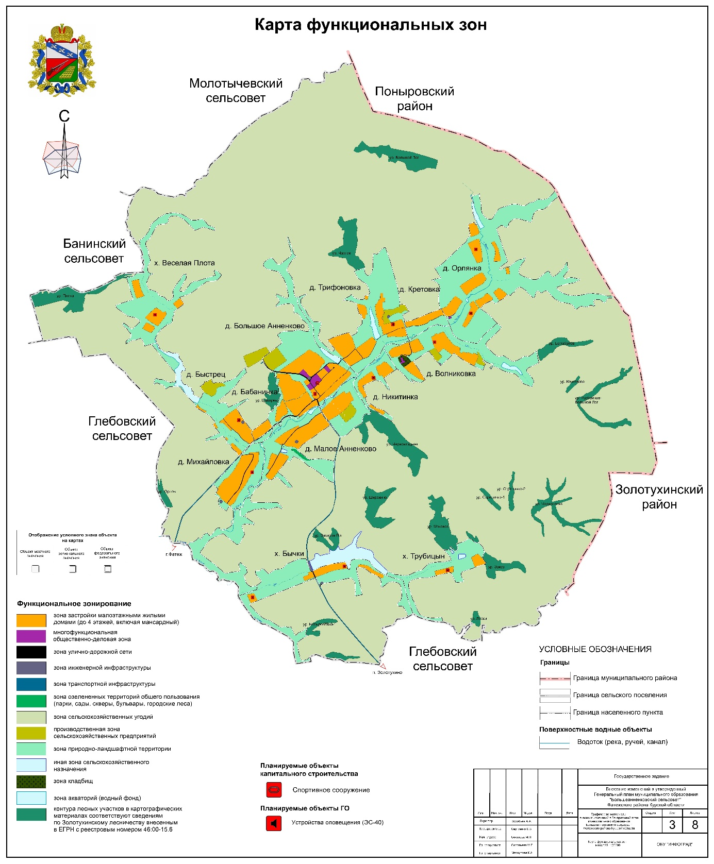

Карта границ населенных пунктов,

входящих в состав муниципального образования

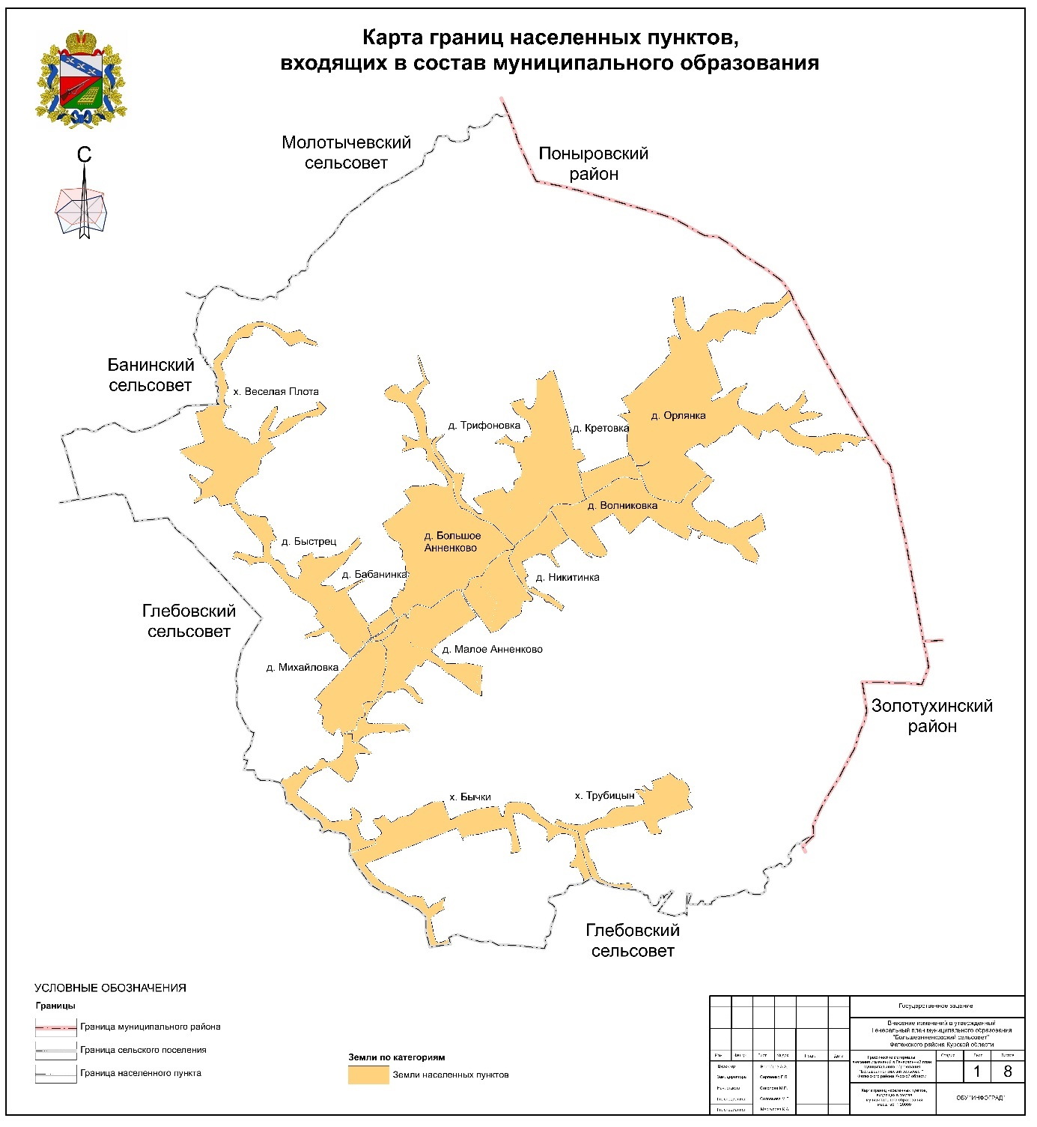

Карта планируемого размещения объектов местного значения

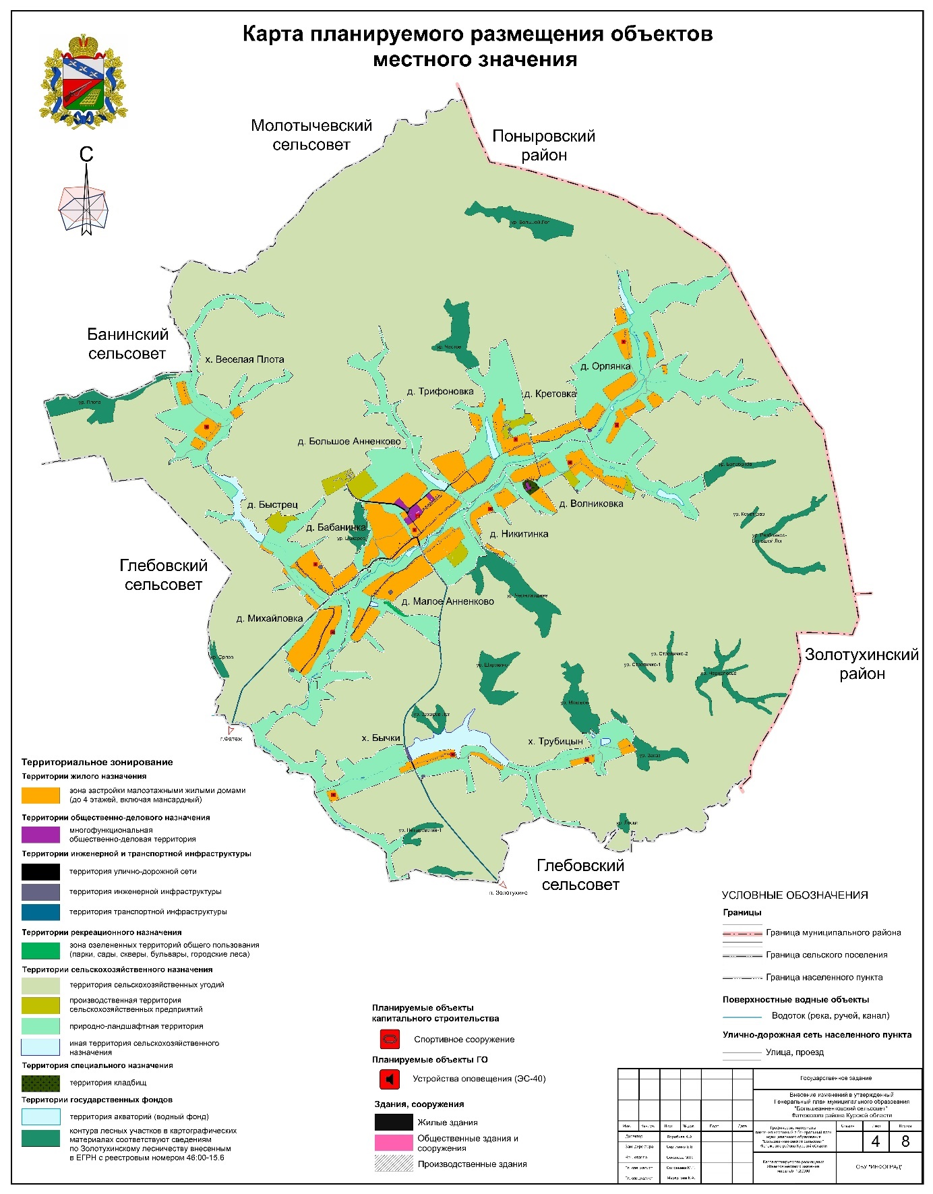

».

2. В Томе 2 «Материалы по обоснованию проекта Генерального плана»:

1) в наименовании слово «проекта» исключить;

2) раздел «Авторский коллектив» исключить;

3) раздел «Состав проекта» исключить;

4) раздел «Введение» изложить в следующей редакции:

«**ВВЕДЕНИЕ**

Генеральный план муниципального образования «Большеанненковский сельсовет» Фатежского района Курской области (далее – Генеральный план) разработан с учетом требований статей 9, 24, 25 Градостроительного кодекса Российской Федерации, приказа Министерства экономического развития Российской Федерации от 9 января 2018 г. № 10 «Об утверждении Требований к описанию и отображению в документах территориального планирования объектов федерального значения, объектов регионального значения, объектов местного значения и о признании утратившим силу приказа Минэкономразвития России от 7 декабря 2016 г. № 793», СП 42.13330.2016 «СНиП 2.07.01-89* Градостроительство. Планировка и застройка городских и сельских поселений» и предусматривает изменение функционального зонирования территории, необходимого для реализации инвестиционных проектов, развития среднего и малого предпринимательства.

Генеральный план разработан на расчетный срок – до 2034 года.

При разработке Генерального плана учтены:

документы территориального планирования регионального и федерального уровня, муниципальные программы муниципального образования «Большеанненковский сельсовет» Фатежского района Курской области;

результаты мониторинга современного использования земельных участков на территории муниципального образования «Большеанненковский сельсовет» Фатежского района Курской области;

документация по планировке территории;

статистические данные;

ограничения использования территорий, установленные в соответствии с законодательством Российской Федерации, сведения о которых внесены в Единый государственный реестр недвижимости.

Генеральный план позволит реализовать основные цели развития муниципального образования «Большеанненковский сельсовет» Фатежского района Курской области, которыми являются:

обеспечение устойчивого развития муниципального образования «Большеанненковский сельсовет» Фатежского района Курской области;

развитие инженерной, транспортной и социальной инфраструктур на территории муниципального образования «Большеанненковский сельсовет» Фатежского района Курской области;

сохранение и регенерация исторического и культурного наследия.

Генеральный план выполнен в виде компьютерной геоинформационной системы и с технической точки зрения представляет собой компьютерную систему открытого типа, позволяющую расширять массивы информации по различным тематическим направлениям. Материалы Генерального плана представляют собой комплект, состоящий из диска с его электронным видом и на бумажном носителе.

**Состав проектных материалов**

В соответствии с Градостроительным кодексом Российской Федерации Генеральный план включает в себя следующие материалы:

**Том 1 «Положение о территориальном планировании»:**

1. Перечень мероприятий по территориальному планированию в целях размещения объектов местного значения.

2. Параметры функциональных зон, а также сведения о планируемых для размещения в них объектах федерального значения, объектах регионального значения и объектах местного значения.

**Материалы положения о территориальном планировании в виде карт:**

Карта функциональных зон;

Карта границ населенных пунктов, входящих в состав муниципального образования;

Карта планируемого размещения объектов местного значения.

**Том 2 «Материалы по обоснованию Генерального плана»:**

1. Общие сведения о муниципальном образовании «Большеанненковский сельсовет» Фатежского района Курской области.

2. Комплексный анализ территории муниципального образования «Большеанненковский сельсовет» Фатежского района Курской области, проблем и направлений его развития.

3. Перечень мероприятий по территориальному планированию.

**Материалы по обоснованию Генерального плана в виде карт:**

Карта современного использования территории;

Карта объектов транспортной и инженерной инфраструктур;

Карта использования территории с отображением зон с особыми условиями использования территорий;

Схема пересечений лесничеств.

**Том 3 «Перечень и характеристика основных факторов риска возникновения чрезвычайных ситуаций природного и техногенного характера»:**

Перечень основных факторов риска возникновения чрезвычайных ситуаций природного и техногенного характера.

Карта территорий, подверженных риску возникновения чрезвычайных ситуаций природного и техногенного характера.»;

5) в разделе 1 «Общие сведения о муниципальном образовании»:

а) наименование дополнить словами «Большеанненковский сельсовет» Фатежского района Курской области»;

б) в абзаце втором подраздела 1.1 «Общие сведения о муниципальном образовании» слова «77,30 кв. км» заменить словами «7723,93 га»;

в) подраздел 1.2 «История образования района» исключить;

г) в подразделе 1.3 «Административное устройство муниципального образования. Границы муниципального образования»:

в абзаце первом слова «Уставом муниципального образования, принятым собранием депутатов Большеанненковского сельсовета   
от 26 мая 2005 года, последние изменения в Устав МО внесены 10 февраля 2014 г.» заменить словами «Законом Курской области от 1 декабря   
2004 года № 60-ЗКО «О границах муниципальных образований Курской области» и Уставом муниципального образования «Большеанненковский сельсовет» Фатежского района Курской области, принятым решением Собрания депутатов Большеанненковского сельсовета Фатежского района Курской области от 26 мая 2005 года № 24»;

в абзаце третьем слова «77,30 кв.км., что составляет 11,5 % территории района)» заменить словами «7723,93 га»;

в абзаце четвертом слова «Фатежский район и в его составе Большеанненковский сельсовет расположен» заменить словами «Муниципальное образование «Большеанненковский сельсовет» Фатежского района Курской области расположено», слова «77 30 га» заменить словами «7723,93 га»;

после рисунка 1 «Схема муниципального образования «Большеанненковский сельсовет» Фатежского района Курской области» по тексту аббревиатуру «МО» заменить словами «муниципального образования»;

д) в подразделе 1.4 «Природные условия и ресурсы»:

подраздел «Развитие минерально-сырьевого комплекса» изложить в следующей редакции:

**«****Минерально-сырьевые ресурсы**

По состоянию на 30.07.2024 согласно Государственному реестру участков недр, предоставленных в пользование, и лицензий на пользование недрами, предусмотренному статьей 28 Закона Российской Федерации   
от 21 февраля 1992 года № 2395-I «О Недрах», в границах муниципального образования «Большеанненковский сельсовет» Фатежского района Курской области лицензии на пользование недрами не зарегистрированы.»;

в подразделе 1.4.1 «Географическое положение»:

в абзаце первом слова «77,30 кв.км., что составляет 11,5 % территории района)» заменить словами «7723,93 га»;

в абзаце втором слова «Фатежский район и в его составе Большеанненковский сельсовет расположен» заменить словами «Муниципальное образование «Большеанненковский сельсовет» Фатежского района Курской области расположено», слова «77 30 га» заменить словами «7723,93 га»;

в подразделе 1.4.2 «Гидрография, гидрогеология и ресурсы поверхностных вод»:

в абзаце втором слова «7,1 км» заменить словами «16,6 км»;

в абзаце седьмом шестое - седьмое предложения исключить;

в подразделе 1.4.3 «Рельеф»:

в абзаце первом слова «Фатежский район расположен» заменить словами «Муниципальное образование «Большеанненковский сельсовет» Фатежского района Курской области расположено»;

в абзаце втором слова «Фатежский район» заменить словами «Муниципальное образование «Большеанненковский сельсовет» Фатежского района Курской области»;

в абзаце третьем слова «по району» исключить;

в подразделе 1.4.4 «Климат»:

в абзаце первом слова «по району» заменить словами «в муниципальном образовании «Большеанненковский сельсовет» Фатежского района Курской области»;

в абзаце втором слова «Фатежский район» заменить словами «муниципальное образование «Большеанненковский сельсовет» Фатежского района Курской области»;

абзац четвертый исключить;

абзац шестой исключить;

в абзаце седьмом слово «района» исключить;

в подразделе «Растительность и животный мир»:

в абзаце первом слова «Фатежского района» заменить словами «муниципального образования «Большеанненковский сельсовет» Фатежского района Курской области»;

абзац второй исключить;

в абзаце седьмом слово «района» заменить словами «муниципального образования «Большеанненковский сельсовет» Фатежского района Курской области»;

в абзаце девятом слово «района» заменить словами «муниципального образования «Большеанненковский сельсовет» Фатежского района Курской области»;

в подразделе 1.4.5 «Почвы»:

в абзаце третьем слово «район» заменить словами «муниципальное образование «Большеанненковский сельсовет» Фатежского района Курской области»;

в абзаце четвертом слово «района» заменить словами «муниципального образования «Большеанненковский сельсовет» Фатежского района Курской области»;

в абзаце пятом слова «Фатежского района» заменить словами «муниципального образования «Большеанненковский сельсовет» Фатежского района Курской области»;

абзац шестой исключить;

в абзаце восьмом слово «района» заменить словами «муниципального образования «Большеанненковский сельсовет» Фатежского района Курской области»;

в подразделе 1.4.6 «Лесные ресурсы»:

в абзаце первом слова «294,0 га, что составляет 3,8 % от общей площади территории сельсовета (7730 га)» заменить словами «322,05 га»;

в абзаце третьем последнее предложение исключить;

в абзаце одиннадцатом слова «Фатежского района» заменить словами «муниципального образования «Большеанненковский сельсовет» Фатежского района Курской области»;

таблицу 4 «Баланс земель Гослесфонда Большеанненковского сельсовета» исключить;

после таблицы 4 «Баланс земель Гослесфонда Большеанненковского сельсовета»:

в абзаце первом слова «Золотухинского района» заменить словами «муниципального образования «Большеанненковский сельсовет» Фатежского района Курской области»;

в абзаце четвертом четвертое предложение исключить, аббревиатуру «ГЛФ» заменить словами «государственного лесного фонда»;

е) подраздел 1.5 «Историко-градостроительный анализ территории Большеанненковского сельсовета» исключить;

6) в разделе 2 «Комплексный анализ территории сельсовета, проблем и направлений его развития»:

а) наименование изложить в следующей редакции:   
«2. Комплексный анализ территории муниципального образования «Большеанненковский сельсовет» Фатежского района Курской области, проблем и направлений его развития»;

б) подраздел 2.1 «Сведения о программах комплексного социально-экономического развития муниципального образования, для реализации которых осуществляется создание объектов местного значения» изложить в следующей редакции:

«**2.1.** **Перечень нормативных правовых актов Курской области,**

**для реализации которых осуществляется создание объектов**

**местного значения**

1. Постановление Правительства Российской Федерации от 19 апреля

2012 г. № 350 «О федеральной целевой программе «Развитие водохозяйственного комплекса Российской Федерации в 2012 - 2020 годах».

2. Постановление Администрации Курской области от 20.07.2012 № 607-па «Об утверждении Схемы развития и размещения особо охраняемых природных территорий в Курской области на период до 2024 года».

3. Постановление Администрации Курской области от 08.10.2013 № 700-па «Об утверждении государственной программы Курской области «Развитие культуры в Курской области».

4. Постановление Администрации Курской области от 11.10.2013 № 724-па «Об утверждении государственной программы Курской области «Развитие физической культуры и спорта в Курской области».

5. Постановление Администрации Курской области от 11.10.2013 № 716-па «Об утверждении государственной программы Курской области «Обеспечение доступным и комфортным жильем и коммунальными услугами граждан в Курской области».

6. Постановление Администрации Курской области от 18.10.2013 № 744-па «Об утверждении государственной программы Курской области «Развитие сельского хозяйства и регулирование рынков сельскохозяйственной продукции, сырья и продовольствия в Курской области».

7. Постановление Администрации Курской области от 18.10.2013 № 748-па «Об утверждении государственной программы Курской области «Воспроизводство и использование природных ресурсов, охрана окружающей среды в Курской области».

8. Постановление Администрации Курской области от 22.10.2013 № 768-па «Об утверждении государственной программы Курской области «Развитие транспортной системы, обеспечение перевозки пассажиров в Курской области и безопасности дорожного движения».

9. Постановление Администрации Курской области от 24.10.2013 № 778-па «Об утверждении государственной программы Курской области «Развитие промышленности в Курской области и повышение ее конкурентоспособности».

10. Постановление Администрации Курской области от 31.08.2017 № 684-па «Об утверждении государственной программы Курской области «Формирование современной городской среды в Курской области».

11. Постановление Администрации Курской области от 05.10.2017 № 769-па «Об утверждении государственной программы Курской области «Создание новых мест в общеобразовательных организациях Курской области в соответствии с прогнозируемой потребностью и современными условиями обучения».

12. Постановление Администрации Курской области от 29.11.2019 № 1185-па «Об утверждении Региональной программы газификации жилищно-коммунального хозяйства, промышленных и иных организаций Курской области на 2021 - 2030 годы».

13. Постановление Администрации Курской области от 20.07.2020 № 731-па «Об утверждении региональной программы «Развитие системы оказания паллиативной медицинской помощи в Курской области».

14. Постановление Администрации Курской области от 14.12.2020 № 1292-па «Об утверждении региональной программы «Модернизация первичного звена здравоохранения Курской области».

15. Постановление Администрации Курской области от 30.12.2021 № 1536-па «Об утверждении территориальной программы государственных гарантий бесплатного оказания гражданам медицинской помощи в Курской области на 2022 год и на плановый период 2023 и 2024 годов».

16. Приказ комитета жилищно-коммунального хозяйства и ТЭК Курской области от 15.07.2019 № 101 «Об утверждении инвестиционной программы филиала ПАО «Квадра» – «Курская генерация» в сфере теплоснабжения на 2020 - 2024 годы».

17. Приказ комитета жилищно-коммунального хозяйства и ТЭК Курской области от 05.07.2022 № 105 «Об утверждении территориальной схемы обращения с отходами Курской области».»;

в) в подразделе 2.2 «Перспективная численность населения. Трудовые ресурсы»:

в абзаце третьем цифры «2020», «2035» заменить соответственно цифрами «2019», «2034»;

в абзаце пятом слова «в Курск и Москву» заменить словами «в г. Курск и г. Москву»;

в абзаце шестом цифры «2020», «2035» заменить соответственно цифрами «2019», «2034»;

абзацы девятый - одиннадцатый изложить в следующей редакции:

«Федерального закона от 6 октября 2003 года № 131-ФЗ «Об общих принципах организации местного самоуправления в Российской Федерации»;

постановления Правительства Российской Федерации от 20 марта 2003 года № 165 «О внесении изменений и дополнений в порядок разработки и реализации федеральных целевых программ и межгосударственных целевых программ, в осуществлении которых участвует Российская Федерация»;

Стратегии социально-экономического развития Курской области на период до 2030 года;»;

в абзаце семнадцатом слова «в Программу экономического и социального развития Курской области» заменить словами «в Стратегию социально-экономического развития Курской области на период   
до 2030 года»;

г) в подразделе 2.3 «Демографический прогноз. Расчет численности населения по инерционному и инновационному вариантам развития»:

в абзаце третьем цифры «2035», «2020», «2035» заменить соответственно цифрами «2034», «2019», «2034»;

в абзаце шестом цифры «2035» заменить цифрами «2034»;

в подразделе «Расчет численности населения по инерционному сценарию»:

в абзаце десятом слова «(согласно паспорту МО)» исключить;

в абзаце двадцатом слова «(согласно паспорту МО)» исключить;

после таблицы 7 «Данные для расчета ожидаемой численности населения и результаты этого расчета (инерционный сценарий развития)»:

в абзаце первом цифры «2035» заменить цифрами «2034», слова «(сокращение численности составит 21,86 % к уровню 2014 года)» исключить;

в абзаце одиннадцатом слова «(согласно паспорту МО)» исключить;

в абзаце шестнадцатом слова «(согласно паспорту МО)» исключить;

в абзаце двадцать втором слова «(согласно паспорту МО)» исключить;

в абзаце двадцать шестом слова «(согласно паспорту МО)» исключить;

в таблице 8 «Данные для расчета ожидаемой численности населения и результаты этого расчета (инновационный сценарий развития)»:

в графе «Показатели»:

в пункте 5 цифры «2020» заменить цифрами «2019»;

в пункте 6 цифры «2035» заменить цифрами «2034»;

после таблицы 8 Данные для расчета ожидаемой численности населения и результаты этого расчета (инновационный сценарий развития)»:

в абзаце втором цифры «2035», «2020» заменить соответственно цифрами «2034», «2019»;

абзацы двадцать девятый - тридцать третий исключить;

д) в подразделе 2.4 «Основные направления развития территории сельсовета»:

в подразделе «Промышленный и агропромышленный комплекс»:

в абзаце первом аббревиатуру «КФХ» заменить словами «крестьянские (фермерские) хозяйства (далее – КФХ)»;

абзац второй исключить;

таблицу 9 «Объем производимой продукции предприятиями Большеанненковского сельсовета Фатежского района» исключить;

в подразделе «Проектные предложения»:

в подразделе «Развитие промышленности»:

в абзаце первом первое предложение исключить;

абзац третий исключить;

таблицу 10 «Мероприятия по развитию промышленности» исключить;

после таблицы 10 «Мероприятия по развитию промышленности»:

в абзаце первом цифры «2035» заменить цифрами «2034»;

в абзаце втором аббревиатуру «РФ» заменить словами «Российской Федерации»;

в абзаце шестом слова «предложенного в СТП Поныровского района» заменить словами «предложенных в Схеме территориального планирования Курской области»;

в абзаце втором после таблицы 11 «Задачи и мероприятия по развитию и поддержки малого предпринимательства» подраздела «Развитие малого и среднего предпринимательства» слова «с Федеральным законом от 24.07.2007 г. № 209-ФЗ «О развитии малого и среднего предпринимательства в Российской Федерации» и областной целевой программой «Развитие малого и среднего предпринимательства в Курской области на 2011-2013 годы» администрации муниципального образования «Большеанненковский сельсовет» заменить словами «с Федеральным законом от 24 июля 2007 года № 209-ФЗ «О развитии малого и среднего предпринимательства в Российской Федерации»;

е) в подразделе 2.5 «Земельный фонд и категории земель»:

абзацы одиннадцатый-пятнадцатый исключить;

подраздел «Баланс земель» изложить в следующей редакции:

«**Баланс земель**

Данные о распределении территории муниципального образования «Большеанненковский сельсовет» Фатежского района Курской области по целевому использованию территорий (согласно информации, полученной с Карты функциональных зон) представлены в таблице.

**Таблица – Баланс земель по состоянию на 1 октября 2024 года**

|  |  |
| --- | --- |
| **Функциональные зоны** | **Площадь, га** |
| **Зона** **застройки малоэтажными жилыми домами (до 4-х этажей, включая мансардный)** | **395,8** |
| **Многофункциональная общественно-деловая зона** | **6,87** |
| **Зоны сельскохозяйственного назначения** | **6939,95** |
| Зона сельскохозяйственных угодий | 5818,09 |
| Производственная зона сельскохозяйственных предприятий | 44,03 |
| Зона природно-ландшафтной территории | 1042,6 |
| Иная зона сельскохозяйственного назначения | 35,23 |
| **Зоны рекреационного назначения** | **354,18** |
| Зона озелененных территорий общего пользования (парки, сады, скверы, бульвары,  городские леса) | 1,93 |
| Контура зон лесных участков в картографических материалах соответствуют сведениям по Золотухинскому лесничеству, внесенных в ЕГРН с реестровым номером 46:00-15.6 | 322,05 |
| Зона акваторий (водный фонд) | 30,2 |
| **Зоны инженерной и транспортной инфраструктуры** | **24,49** |
| Зона улично-дорожной сети | 9,26 |
| Зона инженерной инфраструктуры | 2,65 |
| Зона транспортной инфраструктуры | 12,58 |
| **Зона кладбищ** | **2,64** |
| **ВСЕГО** | **7723,93** |

Общая площадь земель в границах муниципального образования «Большеанненковский сельсовет» Фатежского района Курской области составляет 7723,93 га. Наибольший удельный вес в структуре земельного фонда занимают зоны сельскохозяйственного назначения – 6939,95 га (89 %).»;

подраздел 2.5.1 «Земли населенных пунктов» исключить;

в подразделе 2.5.2 «Жилищный фонд»:

в абзаце втором после таблицы 15 «Общая характеристика жилищного фонда на 01.01.2014 г.» слова «газификация на 65% (201 домовладений из 293)» заменить словами «система газоснабжения включает в себя 28,353 км газовых сетей», последнее предложение исключить;

в подразделе «Проектные предложения»:

в абзаце шестом цифры «2035» заменить цифрами «2034»;

в подразделе «Расчет объемов нового строительства»:

в абзаце девятом цифры «01.01.2020» заменить цифрами «01.01.2019»;

в абзаце четырнадцатом цифры «01.01.2035» заменить цифрами «01.01.2034»;

в абзаце первом подраздела «I очередь строительства» цифры «2020» заменить цифрами «2019»;

в абзаце первом подраздела «На расчетный срок строительства» цифры «2035» заменить цифрами «2034»;

подраздел 2.5.3 «Земли сельскохозяйственного назначения» исключить;

подраздел 2.5.4 «Земли промышленности, энергетики, транспорта, связи, радиовещания, телевидения, информатики, земли обороны, безопасности и земли иного специального назначения» исключить;

подраздел 2.5.5 «Земли особо охраняемых территорий» исключить;

подраздел 2.5.6 «Земли лесного фонда» исключить;

подраздел 2.5.7 «Земли водного фонда» исключить;

ж) в подразделе 2.6 «Объекты местного значения»:

подраздел 2.6.1 «Объекты культурно-бытового обслуживания» изложить в следующей редакции:

«**2.6.1 Система культурно-бытового обслуживания**

Система культурно-бытового и социального обслуживания муниципального образования «Большеанненковский сельсовет» Фатежского района Курской области формируется с учетом следующих факторов: сложившихся коммуникационных связей, экономического и социально-культурного потенциала, особенностей системы расселения и уровня развития транспортной сети.

**Образование и воспитание**

Система образования предоставляет собой совокупность взаимодействующих учреждений различных организационно-правовых форм, типов и видов.

Образовательные организации подразделяются на типы в соответствии с образовательными программами, реализация которых является основной целью их деятельности.

**Дошкольные образовательные организации**

На территории муниципального образования «Большеанненковский сельсовет» Фатежского района Курской области отсутствуют дошкольные образовательные организации.

**Общеобразовательные организации**

На территории муниципального образования «Большеанненковский сельсовет» Фатежского района Курской области находится одна общеобразовательная организация – МКОУ «Большеанненковская средняя общеобразовательная школа» в д. Большое Анненково.

**Таблица – Перечень общеобразовательных организаций муниципального образования «Большеанненковский сельсовет» Фатежского района Курской области**

|  |  |  |  |  |
| --- | --- | --- | --- | --- |
| **№ п/п** | **Наименование организации** | **Местонахождение организации** | **Количество**  **мест (проектное)** | **Количество**  **мест (фактическое)** |
| 1 | МКОУ «Большеанненковская средняя общеобразовательная школа» | Курская область,  Фатежский район,  муниципальное образование  «Большеанненковский  сельсовет»,  д. Большое Анненково | 192 | 44 |

**Объекты здравоохранения**

Система здравоохранения муниципального образования «Большеанненковский сельсовет» Фатежского района Курской области представлена одним фельдшерско-акушерским пунктом (далее – ФАП) – Большеанненковский ФАП в д. Большое Анненково.

**Физкультурно-спортивные сооружения**

К числу основных проблем развития спорта, которые могут быть решены градостроительными методами, относятся:

отсутствие системы проведения физкультурно-массовой работы по месту жительства населения;

нехватка спортивных сооружений для организации занятий физической культурой и спортом, для организации и проведения, массовых физкультурно-оздоровительных занятий с населением.

На территории муниципального образования «Большеанненковский сельсовет» Фатежского района Курской области имеется спортивный зал при общеобразовательной организации.

**Учреждения культуры**

Главной целью сферы культуры является предоставление жителям возможности получения необходимых культурных благ при обеспечении их доступности и многообразия, и целенаправленное воздействие на личность для формирования определенных положительных качеств.

**Таблица – Перечень объектов культурно-досуговой деятельности муниципального образования «Большеанненковский сельсовет» Фатежского района Курской области**

|  |  |  |  |  |
| --- | --- | --- | --- | --- |
| **№ п/п** | **Наименование объекта** | **Количество**  **мест (фактическое)** | **Местонахождение объекта** | **Год постройки** |
| 1 | Большеанненковский СДК филиал МКУК «Фатежский РДНТ» | 13 | Курская область,  Фатежский район,  муниципальное образование  «Большеанненковский сельсовет»,  д. Большое Анненково | 1972 |
| 2 | Большеанненковская сельская библиотека  филиал МКУК «Фатежская межпоселенческая  библиотека» | - | Курская область,  Фатежский район,  муниципальное образование  «Большеанненковский сельсовет»,  д. Большое Анненково | 1966 |

**Административно-общественное и бытовое обслуживание**

На территории муниципального образования «Большеанненковский сельсовет» Фатежского района Курской области находится одно отделение почты в д. Большое Анненково.

**Проектные предложения**

На территории муниципального образования «Большеанненковский сельсовет» Фатежского района Курской области по состоянию на 01.01.2024 находится 1 общеобразовательная организация проектной мощностью 192 места.

В соответствии с региональными нормативами градостроительного проектирования Курской области, утвержденными постановлением Администрации Курской области от 28.04.2021 № 442-па, муниципальное образование «Большеанненковский сельсовет» Фатежского района Курской области должно быть обеспечено дошкольными образовательными организациями на 21 место, общеобразовательными организациями на 36 мест.

Генеральным планом предлагается размещение 1 дошкольной образовательной организации на 25 мест.

**Генеральный планом на расчетный срок (до 2034 г.) предлагается:**

строительство спортивной площадки в д. Большое Анненково;

строительство детской площадки в д. Большое Анненково.»;

подраздел 2.6.2 «Объекты социального и коммунально-бытового обслуживания» исключить;

в подразделе 2.6.3 «Транспортная инфраструктура»:

абзац третий исключить;

таблицу 20 «Мероприятия по развитию межмуниципальных и местных дорог» исключить;

после таблицы 20 «Мероприятия по развитию межмуниципальных и местных дорог»:

в абзаце втором аббревиатуру «РФ» заменить словами «Российской Федерации»;

в абзаце третьем слова «СНиП 2.07.01-89 «Планировка и застройка городских и сельских поселений», СНиП 11-04-2003 «Инструкция о порядке разработки, согласования, экспертизы и утверждения градостроительной документации» и СНиП 2.05.02-85 «Автомобильные дороги» заменить словами «СП 42.13330.2016 «СНиП 2.07.01-89* Градостроительство. Планировка и застройка городских и сельских поселений» и СП 34.13330.2021 «СНиП 2.05.02-85* Автомобильные дороги»;

абзацы четвертый - шестой исключить;

подраздел 2.6.4 «Инженерная инфраструктура» исключить;

в абзаце четвертом подраздела 2.6.5 «Вертикальная планировка и инженерная подготовка территории» слова «СП 11-105-97» заменить словами «СП 11‑105-97 «Инженерно-геологические изыскания для строительства. Часть I. Общие правила производства работ»;

з) в подразделе 2.7 «Зоны ограничений и зоны с особыми условиями использования на территории сельсовета»:

абзац первый исключить;

в абзаце пятом подраздела 2.7.1 «Зоны ограничений и зоны с особыми условиями использования на территории сельсовета» слова «в статье 26 Федерального закона «Об автомобильных дорогах и дорожной деятельности в Российской Федерации и о внесении изменений в отдельные законодательные акты Российской Федерации» заменить словами «в соответствии с Федеральным законом от 8 ноября 2007 года № 257-ФЗ «Об автомобильных дорогах и о дорожной деятельности в Российской Федерации и о внесении изменений в отдельные законодательные акты Российской Федерации»;

в подразделе 2.7.2 «Охранные зоны по экологическим и санитарно-гигиеническим условиям»:

в абзаце шестом слова «со ст. 65 действующей редакции РФ от 30.06.2006 №74-ФЗ» заменить словами «со статьей 65 Водного кодекса Российской Федерации»;

в таблице 21 «Объекты, оказывающие негативное воздействие на окружающую среду» подраздела «Санитарно-защитные зоны промышленных предприятий» графу «Размер СЗЗ в соответствии с СанПиН 2.2.1/2.1.1.1200-03» исключить;

в подразделе «Зоны санитарной охраны источников питьевого водоснабжения»:

в абзаце первом слова «СанПиН 2.1.4.1110-02» заменить словами «СанПиН 2.1.4.1110-02 «Зоны санитарной охраны источников водоснабжения и водопроводов питьевого назначения»;

в абзаце втором слова «СНиП 2.04.02-84* «Водоснабжение. Наружные сети и сооружения» заменить словами «СП 31.13330.2021 «СНиП 2.04.02‑84* Водоснабжение. Наружные сети и сооружения»;

в сноске 1:

в абзаце первом слова «СанПиН 2.2.1/2.1.1.1200-03» заменить словами «СанПиН 2.2.1/2.1.1.1200-03 «Санитарно-защитные зоны и санитарная классификация предприятий, сооружений и иных объектов»;

в абзаце пятом слова «СанПиН 2.2.1/2.1.1.1200-03» заменить словами «СанПиН 2.2.1/2.1.1.1200-03 «Санитарно-защитные зоны и санитарная классификация предприятий, сооружений и иных объектов»;

дополнить текстом следующего содержания:

«По состоянию на 30.07.2024 в границах муниципального образования «Большеанненковский сельсовет» Фатежского района Курской области отсутствуют установленные ЗСО источника питьевого и хозяйственно-бытового водоснабжения.

Генеральным планом предлагается установить ЗСО для всех существующих и планируемых объектов и сетей водоснабжения муниципального образования «Большеанненковский сельсовет» Фатежского района Курской области. Все действующие объекты водоснабжения в обязательном порядке должны иметь проекты организации ЗСО. Размеры ЗСО должны устанавливаться в соответствии с СанПиН 2.1.4.1110-02 «Зоны санитарной охраны источников водоснабжения и водопроводов питьевого назначения» и СП 31.13330.2021 «СНиП 2.04.02-84* Водоснабжение. Наружные сети и сооружения».»;

дополнить подразделом 2.7.3 «Санитарная очистка территории. Размещение кладбищ»:

«**2.7.3.** **Санитарная очистка территории. Размещение кладбищ**

В комплекс мероприятий по санитарной очистке муниципального образования «Большеанненковский сельсовет» Фатежского района Курской области входит сбор, удаление, обеззараживание с последующей утилизацией отходов производства и потребления.

Сбор твердых коммунальных отходов (далее – ТКО) предусматривается в металлические контейнеры, которые устанавливаются на специальных площадках, не более 5 контейнеров на площадку для обслуживания групп жилых домов и общественных зданий.

Вывоз ТКО осуществляется на полигон ТКО ООО «Экопол» в муниципальное образование «Большедолженковский сельсовет» Октябрьского района Курской области.

**Размещение кладбищ**

На территории муниципального образования «Большеанненковский сельсовет» Фатежского района Курской области расположено 1 кладбище площадью 2,64 га.»;

дополнить подразделом 2.7.4 «Водоохранные зоны и прибрежно-защитные полосы»:

«**2.7.4. Водоохранные зоны и прибрежно-защитные полосы**

Гидрографическая сеть муниципального образования «Большеанненковский сельсовет» Фатежского района Курской области представлена р. Усожа. Протяженность р. Усожа в границах муниципального образования «Большеанненковский сельсовет» Фатежского района Курской области составляет 16,6 км.

В соответствии со статьей 65 Водного кодекса Российской Федерации ширина водоохранной зоны р. Усожа – 200 м.

В границах водоохранной зоны установлен специальный режим осуществления хозяйственной и иной деятельности в целях предотвращения загрязнения, засорения, заиления указанных водных объектов и истощения их вод, а также сохранения среды обитания водных биологических ресурсов и других объектов животного и растительного мира, установленный частью 15 статьи 65 Водного кодекса Российской Федерации.

В границах водоохранных зон запрещается:

1) использование сточных вод в целях повышения почвенного плодородия;

2) размещение кладбищ, скотомогильников, объектов размещения отходов производства и потребления, химических, взрывчатых, токсичных, отравляющих и ядовитых веществ (за исключением специализированных хранилищ аммиака, метанола, аммиачной селитры и нитрата калия на территориях морских портов, перечень которых утверждается Правительством Российской Федерации, за пределами границ прибрежных защитных полос), пунктов захоронения радиоактивных отходов, а также загрязнение территории загрязняющими веществами, предельно допустимые концентрации которых в водах водных объектов рыбохозяйственного значения не установлены;

3) осуществление авиационных мер по борьбе с вредными организмами;

4) движение и стоянка транспортных средств (кроме специальных транспортных средств), за исключением их движения по дорогам и стоянки на дорогах и в специально оборудованных местах, имеющих твердое покрытие;

5) строительство и реконструкция автозаправочных станций, складов горюче-смазочных материалов (за исключением случаев, если автозаправочные станции, склады горюче-смазочных материалов размещены на территориях портов, инфраструктуры внутренних водных путей, в том числе баз (сооружений) для стоянки маломерных судов, объектов органов федеральной службы безопасности), станций технического обслуживания, используемых для технического осмотра и ремонта транспортных средств, осуществление мойки транспортных средств;

6) хранение пестицидов и агрохимикатов (за исключением хранения агрохимикатов в специализированных хранилищах, размещенных на территориях морских портов за пределами границ прибрежных защитных полос), применение пестицидов и агрохимикатов;

7) сброс сточных, в том числе дренажных, вод;

8) разведка и добыча общераспространенных полезных ископаемых (за исключением случаев, если разведка и добыча общераспространенных полезных ископаемых осуществляются пользователями недр, осуществляющими разведку и добычу иных видов полезных ископаемых, в границах предоставленных им в соответствии с законодательством Российской Федерации о недрах горных отводов и (или) геологических отводов на основании утвержденного технического проекта в соответствии со статьей 19.1 Закона Российской Федерации от 21 февраля 1992 года № 2395-I «О недрах»).

На территориях, расположенных в границах водоохранных зон и занятых защитными лесами, особо защитными участками лесов, наряду с ограничениями, установленными частью 15 статьи 65 Водного кодекса Российской Федерации, действуют ограничения, предусмотренные установленными лесным законодательством правовым режимом защитных лесов, правовым режимом особо защитных участков лесов.

Строительство, реконструкция и эксплуатация специализированных хранилищ агрохимикатов, аммиака, метанола, аммиачной селитры и нитрата калия допускаются при условии оборудования таких хранилищ сооружениями и системами, предотвращающими загрязнение водных объектов.

В границах водоохранных зон устанавливаются прибрежные защитные полосы, на территориях которых помимо ограничений, предусмотренных для водоохранных зон и описанных в части 15 статьи 65 Водного кодекса Российской Федерации, предусмотрены дополнительные ограничения в соответствии с частью 17 статьи 65 Водного кодекса Российской Федерации:

1) распашка земель;

2) размещение отвалов размываемых грунтов;

3) выпас сельскохозяйственных животных и организация для них летних лагерей, ванн.

Границы водоохранных и прибрежных защитных полос устанавливаются в соответствии с постановлением Правительства Российской Федерации от 10 января 2009 г. № 17 «Об утверждении Правил установления границ водоохранных зон и границ прибрежных защитных полос водных объектов».

В настоящее время в Единый государственный реестр недвижимости внесены сведения:

о водоохранной зоне р. Усожа. Реестровый номер водоохранной зоны реки Усожа на территории Курской области – 46:00-6.619;

о прибрежной защитной полосе р. Усожа. Реестровый номер прибрежной защитной полосы реки Усожа по Курской области –46:00‑6.617.

В силу части 6 статьи 6 Водного кодекса Российской Федерации полоса земли вдоль береговой линии р. Усожа шириной 20 м (береговая полоса) предназначается для общего пользования.

Каждый гражданин вправе пользоваться (без использования механических транспортных средств) береговой полосой водных объектов общего пользования для передвижения и пребывания около них, в том числе для осуществления любительского рыболовства и причаливания плавучих средств.

**Проектные предложения**

**Предотвращение негативного воздействия вод и ликвидация его последствий**

В целях предотвращения негативного воздействия вод на определенные территории и объекты и ликвидации его последствий осуществляются следующие мероприятия по предотвращению негативного воздействия вод и ликвидации его последствий в рамках осуществления водохозяйственных мероприятий, предусмотренных [статьей 7.1](http://www.consultant.ru/document/cons_doc_LAW_416246/5429b86eaa4004e332d606078dfc7569f2feb7b9/#dst100629) Водного кодекса Российской Федерации:

1) предпаводковые и послепаводковые обследования территорий, подверженных негативному воздействию вод, и водных объектов;

2) ледокольные, ледорезные и иные работы по ослаблению прочности льда и ликвидации ледовых заторов;

3) восстановление пропускной способности русел рек (дноуглубление и спрямление русел рек, расчистка водных объектов);

4) уполаживание берегов водных объектов, их биогенное закрепление, укрепление песчано-гравийной и каменной наброской, террасирование склонов.

Инженерная защита территорий и объектов от негативного воздействия вод (строительство водоограждающих дамб, берегоукрепительных сооружений и других сооружений инженерной защиты, предназначенных для защиты территорий и объектов от затопления, подтопления, разрушения берегов водных объектов, и (или) методы инженерной защиты, в том числе искусственное повышение поверхности территорий, устройство свайных фундаментов и другие методы инженерной защиты) осуществляется в соответствии с законодательством Российской Федерации о градостроительной деятельности органами государственной власти и органами местного самоуправления, уполномоченными на выдачу разрешений на строительство в соответствии с [законодательством](http://www.consultant.ru/document/cons_doc_LAW_422125/570afc6feff03328459242886307d6aebe1ccb6b/#dst1107) Российской Федерации о градостроительной деятельности, юридическими и физическими   
лицами - правообладателями земельных участков, в отношении которых осуществляется такая защита.

В целях строительства сооружений инженерной защиты территорий и объектов от негативного воздействия вод допускается изъятие земельных участков для государственных или муниципальных нужд в порядке, установленном земельным законодательством и гражданским законодательством.»;

дополнить подразделом 2.7.5 «Зоны охраны объектов культурного наследия»:

«**2.7.5. Зоны охраны объектов культурного наследия**

Объекты культурного наследия, находящиеся на государственной охране, памятники истории и архитектуры, расположенные на территории муниципального образования «Большеанненковский сельсовет» Фатежского района Курской области представлены в таблице.

**Таблица – Перечень объектов культурного наследия, расположенных в муниципальном образовании «Большеанненковский сельсовет» Фатежского района Курской области**

|  |  |  |  |  |
| --- | --- | --- | --- | --- |
| **№**  **п/п** | **Наименование объекта культурного наследия** | **Наименование и реквизиты нормативно-правового акта органа государственной власти о постановке объекта культурного наследия на государственную охрану** | **Местонахождение объекта культурного наследия** | **Наименование и реквизиты нормативно-правового акта органа государ-ственной власти об утверждении границ территории объекта культурного наследия** |
| **Объекты культурного наследия регионального значения** | | | | |
|  | «Богоявленская церковь», 1892 г. | Постановление Губернатора Курской области  от 30.10.1998 г. № 566  Рег.  № 461510405580005 | Курская область, Фатежский район, муниципальное образование «Большеанненковский сельсовет»,  с. Большое Анненково | Приказ комитета по охране объектов культурного наследия Курской области  от 26.09.2023  № 05.3-08/667 |
| **Объекты культурного наследия, относящиеся к списку выявленных** | | | | |
| **Памятники архитектуры** | | | | |
|  | Ансамбль церкви Богоявления, кон. XIX в. | - | Курская область, Фатежский район, муниципальное образование «Большеанненковский сельсовет»,  с. Большое Анненково | - |
|  | Сторожка, 1892 г. | - | Курская область, Фатежский район, муниципальное образование «Большеанненковский  сельсовет»,  с. Большое Анненково | - |

«Волниковка Грунтовый могильник» – выявленный объект археологического наследия, расположенный на территории муниципального образования «Большеанненковский сельсовет» Фатежского района Курской области, на государственной охране состоит, в соответствии с приказом комитета по культуре Курской области   
от 17.06.2010 г. № 165.»;

8) в разделе 3 «Перечень мероприятий по территориальному планированию»:

а) подраздел 3.1 «Предложения по обеспечению территории сельсовета объектами» исключить;

б) в подразделе 3.2 «Предложения по обеспечению территории инженерным оборудованием»:

в подразделе 3.2.1 «Водоснабжение»:

в абзаце втором аббревиатуру «ХПВ» заменить словами «хозяйственно-питьевого водопровода (далее –ХПВ)»;

в абзаце пятом аббревиатуру «ЧС» заменить словами «чрезвычайных ситуациях»;

подраздел «Нормы водопотребления и расчетные расходы воды питьевого качества» изложить в следующей редакции:

**«Нормы водопотребления и расчетные расходы воды питьевого качества**

Минимально допустимый объем водопотребление на одного жителя принято в соответствии с региональными нормативами градостроительного проектирования Курской области, утвержденными постановлением Администрации Курской области от 28.04.2021 № 442-па, и составляет 99 л/сутки.

Водопотребление включает расходы воды на хозяйственно-питьевые нужды в жилых и общественных зданиях.

Количество воды на нужды промышленности и неучтенные расходы определены в размере 10% суммарного расхода воды на хозяйственно-питьевые нужды.»;

в подразделе «Расходы воды на пожаротушение»:

в абзаце пятом слова «СНиП 2.04.02-84 «Водоснабжение. Наружные сети и сооружения» заменить словами «СП 31.13330.2021 «СНиП 2.04.02‑84* Водоснабжение. Наружные сети и сооружения»;

в абзаце четырнадцатом слова «СНиП 2.04.02-84 «Водоснабжение. Наружные сети и сооружения» заменить словами «СП 31.13330.2021 «СНиП 2.04.02 84* Водоснабжение. Наружные сети и сооружения»;

подраздел 3.2.1 считать подразделом 3.1.1;

в подразделе 3.2.2 «Газоснабжение и теплоснабжение»:

абзацы первый - третий заменить текстом следующего содержания:

«Газоснабжение муниципального образования «Большеанненковский сельсовет» Фатежского района Курской области осуществляется от газопровода высокого давления.

Система газоснабжения включает в себя 8 газораспределительных пунктов и 28,353 км газовых сетей.»;

дополнить таблицей «Характеристика газорегуляторных пунктов шкафных, расположенных на территории муниципального образования «Большеанненковский сельсовет» Фатежского района Курской области» следующего содержания:

«**Таблица – Характеристика газорегуляторных пунктов шкафных, расположенных на территории муниципального образования «Большеанненковский сельсовет» Фатежского района Курской области**

|  |  |  |  |  |
| --- | --- | --- | --- | --- |
| **№**  **п/п** | **Наименование и местонахождение объекта** | **Дата ввода в эксплуатацию** | **Проектная мощность, м3** | **Износ,**  **%** |
| 1 | 2 | 3 | 4 | 5 |
| 1 | ГРПШ №76,  Курская область,  Фатежский район,  муниципальное образование  «Большеанненковский  сельсовет»,  д. Михайловка | 30.07.2018 | 300 | 33 |
| 2 | ГРПШ №77,  Курская область,  Фатежский район,  муниципальное образование  «Большеанненковский сельсовет»,  д. Быстрец | 30.07.2004 | 1050 | 90 |
| 3 | ГРПШ №78,  Курская область,  Фатежский район,  муниципальное образование  «Большеанненковский сельсовет»,  д. Большое Анненково | 30.07.2004 | 1050 | 90 |
| 4 | ГРПШ №79,  Курская область,  Фатежский район,  муниципальное образование  «Большеанненковский сельсовет»,  д. Большое Анненково | 30.07.2004 | 106 | 90 |
| 5 | ГРПШ №80,  Курская область,  Фатежский район,  муниципальное образование  «Большеанненковский сельсовет»,  д. Большое Анненково | 20.06.2016 | 3178 | 30 |
| 6 | ГРПШ №138,  Курская область,  Фатежский район,  муниципальное образование  «Большеанненковский сельсовет»,  д. Трифоновка | 14.05.2010 | 300 | 65 |
| 7 | ГРПШ №139,  Курская область,  Фатежский район,  муниципальное образование  «Большеанненковский сельсовет»,  д. Трифоновка | 14.05.2010 | 300 | 65 |
| 8 | ГРПШ №202,  Курская область, | 17.04.2020 | 105 | 20 |
| 1 | 2 | 3 | 4 | 5 |
|  | Фатежский район,  муниципальное образование  «Большеанненковский сельсовет»,  х. Бычки |  |  |  |

»;

в подразделе 3.2.3 «Электроснабжение»:

в абзаце первом слова «филиала ОАО «МРСК Центра» ОАО «Курскэнерго» заменить словами «филиала ПАО «Россети Центр» - «Курскэнерго»;

в абзаце втором аббревиатуру «КТП» заменить словами «комплексного технического сооружения»;

подраздел 3.2.4 «Связь. Радиовещание. Телевидение» изложить в следующей редакции:

«**3.2.4. Связь. Радиовещание. Телевидение**

**Телефонная связь**

Компанией, предоставляющей услуги проводной местной и внутризоновой телефонной связи, является Курский филиал ПАО «Ростелеком».

Телефонизировано муниципальное образование «Большеанненковский сельсовет» Фатежского района Курской области от районного узла связи.

Услуги мобильной связи представляются следующими операторами: Курский филиал ПАО «ВымпелКом» (БиЛайн), Курский филиал ООО «МТС», Курский филиал ЗАО «Мегакон» (Мегафон) и Курский филиал ООО «Т2 Мобайл» (Теле-2).

**Телевидение, радиовещание**

Телевизионное вещание осуществляется по цифровым эфирным сигналам: Первый канал, РОССИЯ, ТВЦ, НТВ.

Цифровое эфирное вещание представлено двадцатью теле- и тремя радиоканалами:

телеканалы: «Первый канал», «Россия 1», «НТВ», «Культура», «Петербург – 5 канал», «Спорт», «24 часа», «Детско-юношеский телевизионный канал» и другие;

радиоканалы: «Вести FM», «Маяк», «Радио России».

Проводное радиовещание отсутствует.

Для расширения приема каналов телевещания население муниципального образования использует спутниковое телевидение. Охват населения телевизионным вещанием – 100 %.

**Проектные предложения**

Для развития системы телефонной связи Генеральным планом на расчетный срок предусматривается:

переход на цифровые АТС, обновление технической базы;

проведение мероприятий по организации качественной мобильной связи покрытия территории поселения;

проведение интернета к общественно-деловой застройке и к индивидуальным домовладениям;

прокладка дополнительных слаботочных сетей к местам застройки жилищного фонда.»;

в подразделе 3.2.5 «Зеленый фонд муниципального образования»:

в абзаце пятом слова «детских учреждений, школ» заменить словами «дошкольных образовательных организаций, общеобразовательных организаций»;

в абзаце первом подраздела «Проектные предложения» слова «СНиП 2.07.01-89*» заменить словами «СП 42.13330.2016 «СНиП 2.07.01‑89* Градостроительство. Планировка и застройка городских и сельских поселений»;

в) дополнить подразделом 3.3 «Обоснование выбранного варианта размещения объектов местного значения на основе анализа использования территорий и оценка возможного влияния планируемых для размещения объектов местного значения на комплексное развитие этих территорий» следующего содержания:

«**3.3.** **Обоснование выбранного варианта размещения объектов местного значения на основе анализа использования территорий и оценка возможного влияния планируемых для размещения объектов местного значения на комплексное развитие этих территорий**

**Таблица – Обоснование выбранного варианта размещения объектов местного значения на основе анализа использования соответствующей территории**

|  |  |  |  |  |  |
| --- | --- | --- | --- | --- | --- |
| **№**  **п/п** | **Наименование объекта** | **Местонахождение**  **объекта** | **Срок**  **реализации** | **Обоснование выбранного варианта размещения объектов местного значения на основе анализа использования соответствующей территории** | **Оценка возможного влияния планируемых для размещения объектов местного значения на комплексное развитие соответствующей территории** |
| 1 | Спортивная площадка  (строительство) | Курская область,  Фатежский район,  муниципальное образование  «Большеанненковский сельсовет»,  д. Большое Анненково | Расчетный срок | Местоположение определено в соответствии с  СП 42.13330.2016  «СНиП 2.07.01-89* Градостроительство. Планировка и застройка городских и сельских поселений» по допустимому уровню обеспеченности и по уровню территориальной доступности к объектам физической культуры и массового спорта | Оптимизация структуры социальной сферы с целью удовлетворения потребностей населения,  включая все уровни обслуживания |
| 2 | Спортивная площадка  (строительство) | Курская область,  Фатежский район,  муниципальное образование  «Большеанненковский сельсовет»,  д. Большое Анненково | Расчетный срок | Местоположение определено в соответствии с  СП 42.13330.2016  «СНиП 2.07.01-89* Градостроительство. Планировка и застройка  городских и сельских поселений» по допустимому уровню обеспеченности и по уровню территориальной доступности к объектам физической культуры и массового спорта | Оптимизация структуры социальной сферы с целью удовлетворения потребностей населения,  включая все уровни обслуживания |

»;

9) Приложение № 1 «Перечень законодательных и нормативных документов» исключить;

10) Приложение № 2 «Литература» исключить;

11) дополнить Картой современного использования территории, Картой объектов транспортной и инженерной инфраструктур, Картой использования территории с отображением зон с особыми условиями использования территорий следующего содержания, Схемой пересечений лесничеств:

«Карта современного использования территории

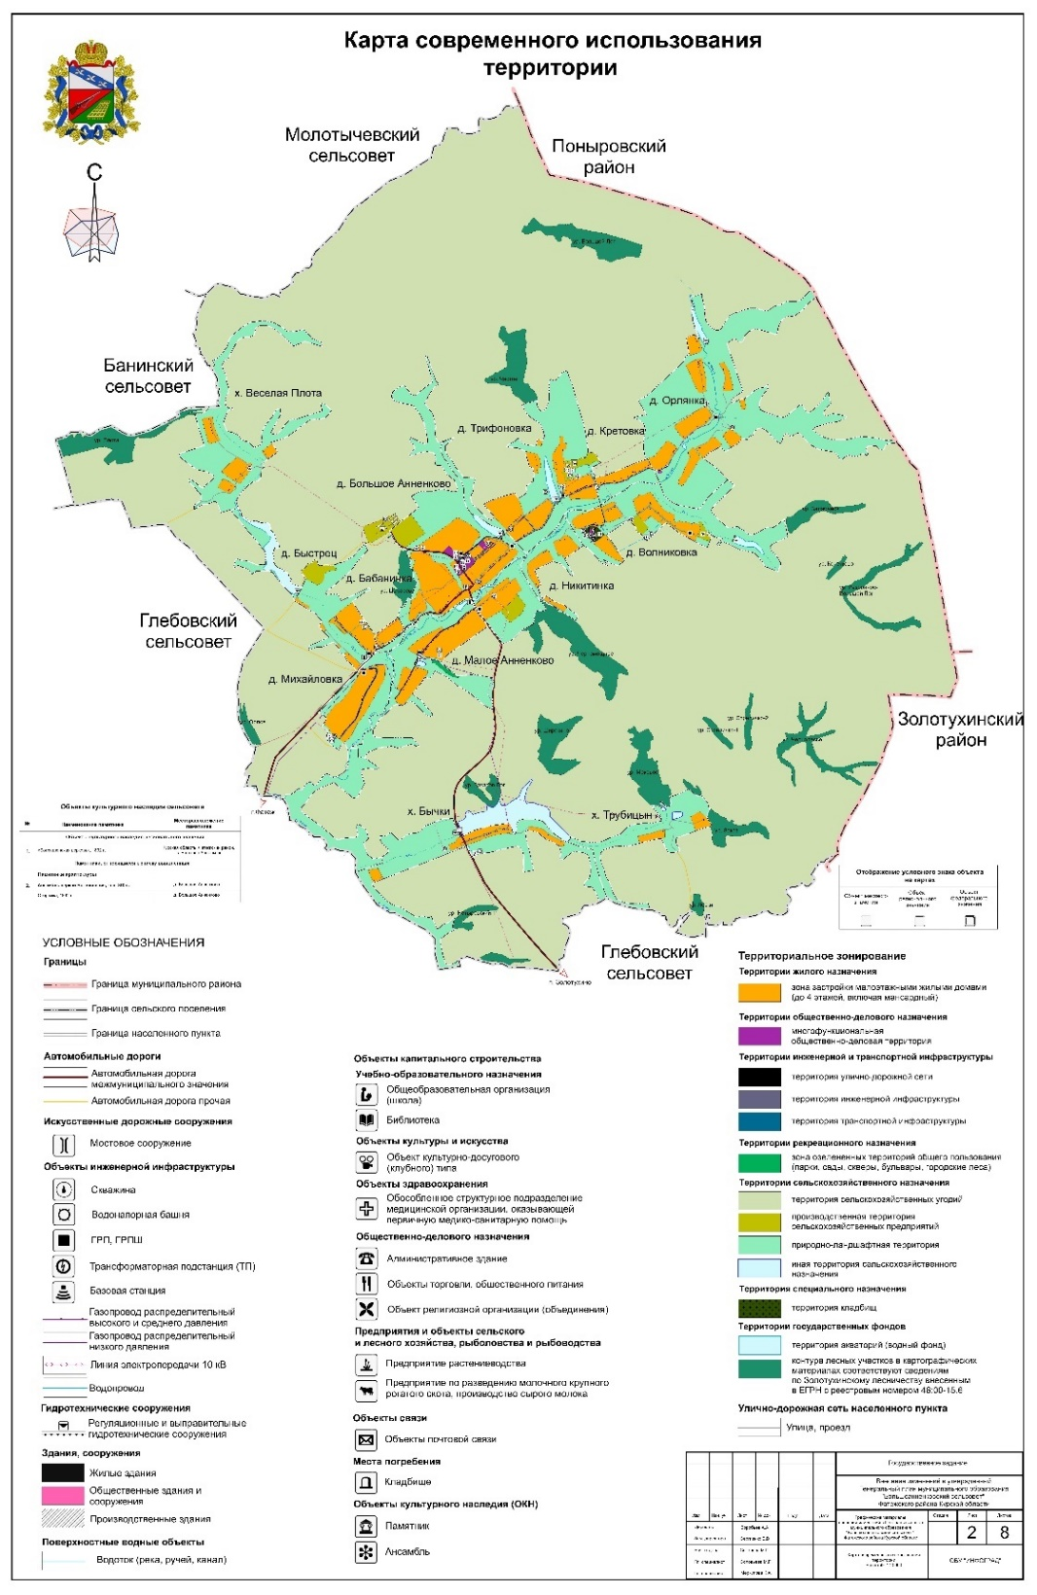

;

Карта объектов транспортной и инженерной инфраструктур

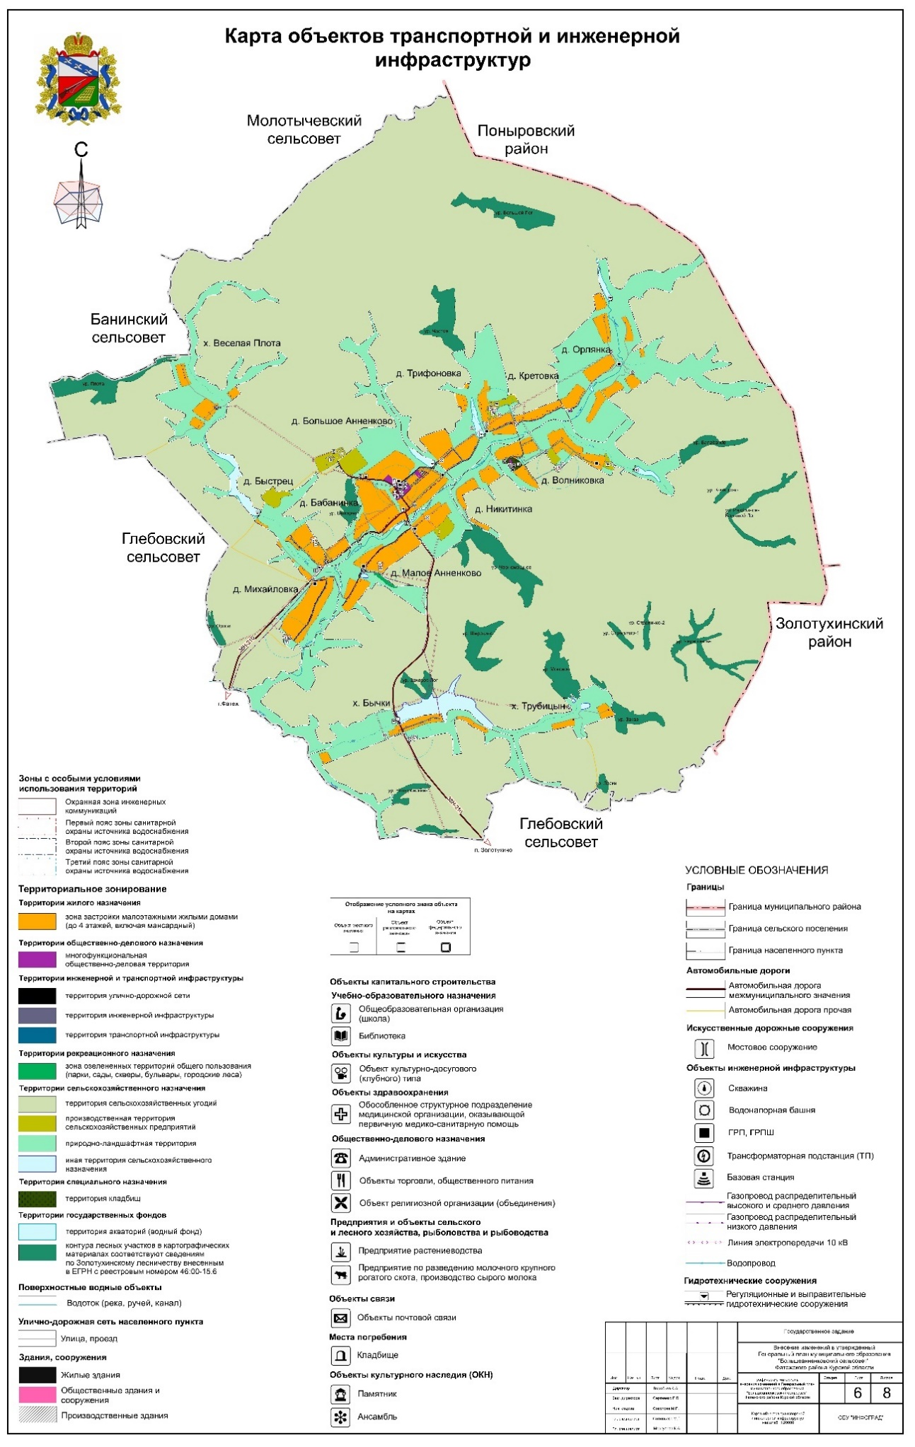

;

Карта использования территории с отображением зон с особыми условиями использования территорий

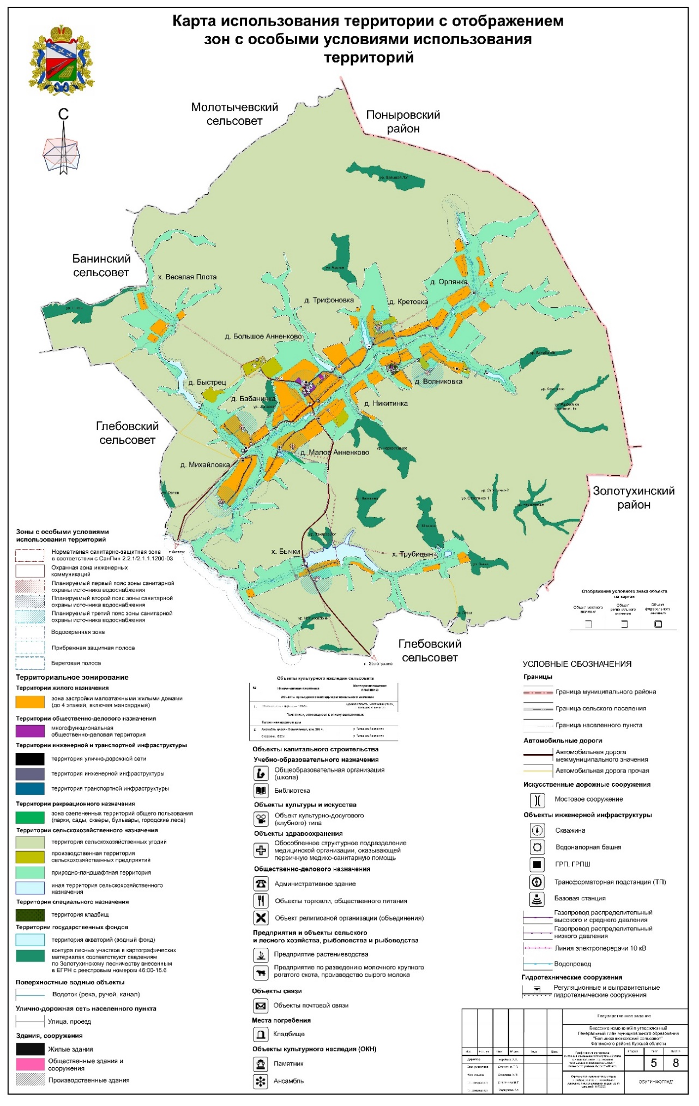

;

Схема пересечений лесничеств

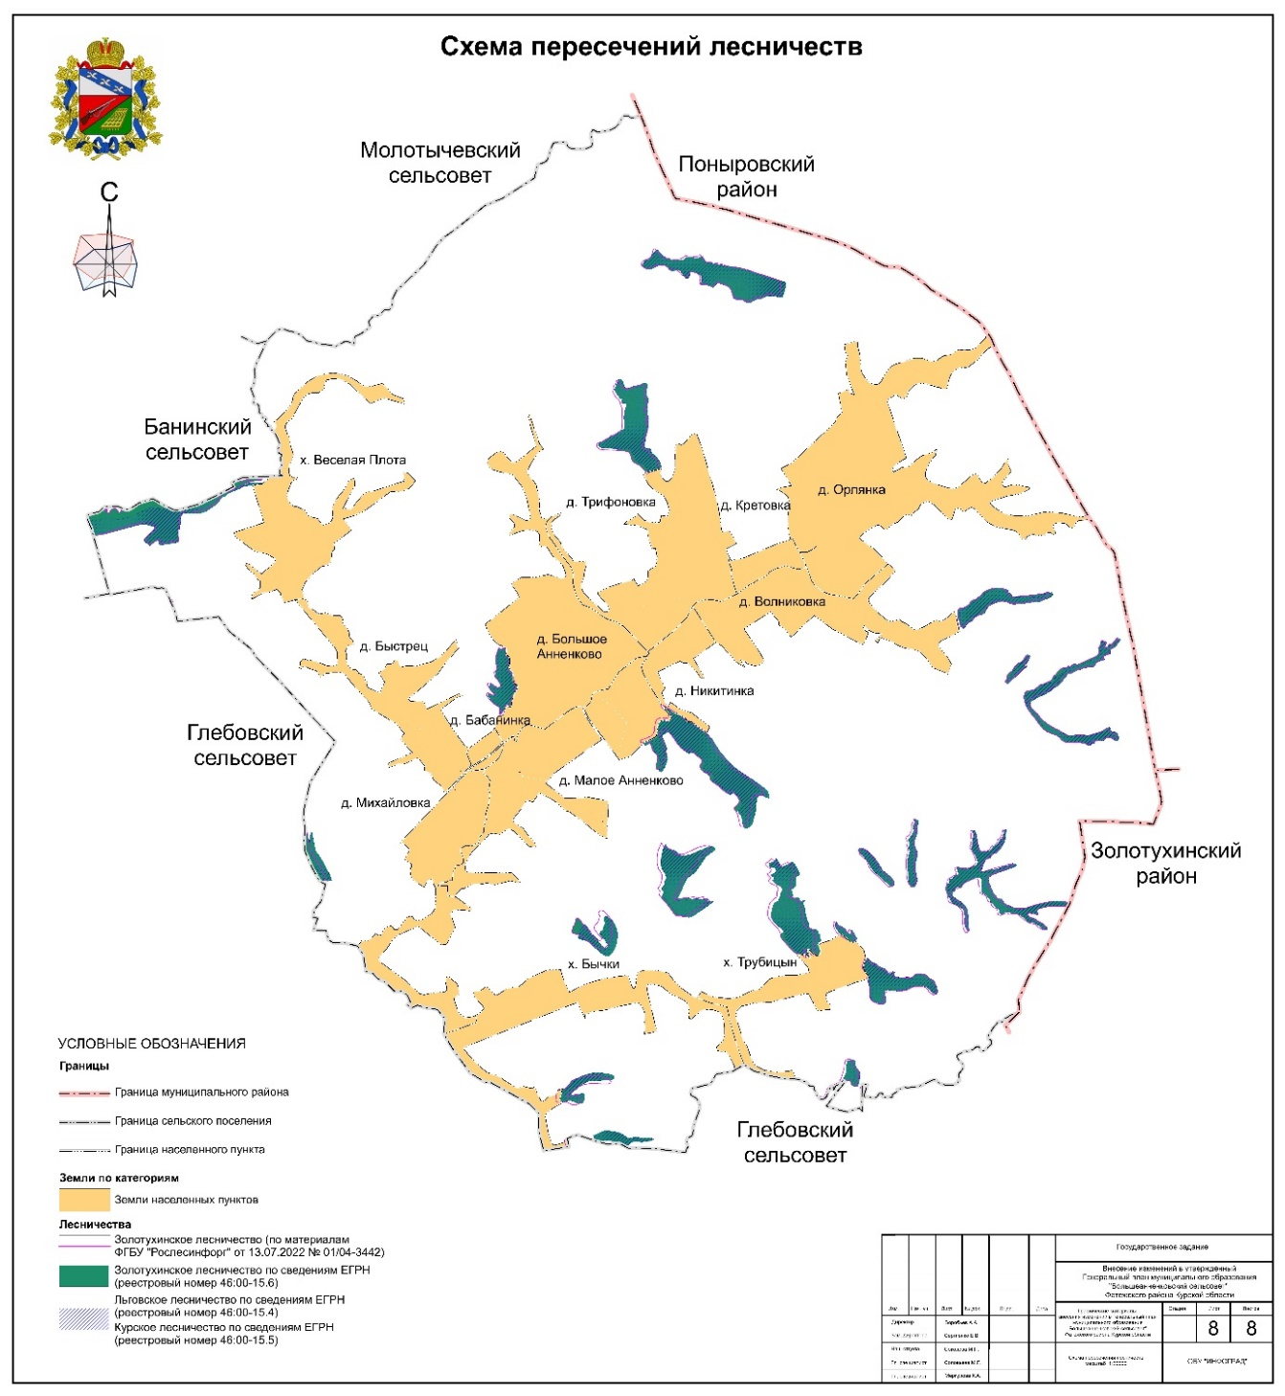

».

3. В Томе 3 «Перечень и характеристика основных факторов риска возникновения чрезвычайных ситуаций природного и техногенного характера»:

1) подраздел 5.4.3 «Система оповещения о ЧС» подраздела 5.4 «Система оповещения населения о чрезвычайных ситуациях мирного времени и военного характера» раздела 5 «Характеристика существующих ИТМ ГО, предупреждения ЧС, градостроительные и проектные ограничения, предложения и решения обоснования минимизации последствий чрезвычайных ситуаций» дополнить текстом следующего содержания:

«Перечень планируемых объектов местного значения в области предупреждения возникновения чрезвычайных ситуаций природного и техногенного характера представлен в следующей таблице:

**Таблица 5.4.3 - Перечень планируемых объектов в области предупреждения возникновения чрезвычайных ситуаций природного и техногенного характера**

|  |  |  |  |  |  |  |
| --- | --- | --- | --- | --- | --- | --- |
| **№**  **п/п** | **Наименование объекта** | **Местонахождение объекта** | **Характеристика объекта** | **Срок реализации** | **Обоснование выбранного варианта размещения объектов местного значения на основе анализа использования соответствующей территории** | **Оценка возможного влияния планируемых для размещения объектов местного значения на комплексное развитие соответствующей территории** |
| 1 | 2 | 3 | 4 | 5 | 6 | 7 |
|  | Устройство оповещения (строительство) | Курская область,  Железногорский район,  муниципальное образование «Большеанненковский  сельсовет»,  х. Веселая Плота | Радиус действия 700 м | Расчетный срок | Покрытие территории муниципального образования с целью оповещения населения | Повышение уровня пожарной безопасности в муниципальном образовании |
|  | Устройство оповещения (строительство) | Курская область,  Фатежский район,  муниципальное образование  «Большеанненковский сельсовет»,  д. Орлянка | Радиус действия 700 м | Расчетный срок | Покрытие территории муниципального образования с целью оповещения населения | Повышение уровня пожарной безопасности в муниципальном образовании |
|  | Устройство оповещения (строительство) | Курская область,  Фатежский район,  муниципальное образование  «Большеанненковский сельсовет»,  д. Орлянка | Радиус действия 700 м | Расчетный срок | Покрытие территории муниципального образования с целью оповещения населения | Повышение уровня пожарной безопасности в муниципальном образовании |
|  | Устройство оповещения (строительство) | Курская область,  Фатежский район,  муниципальное образование | Радиус действия 700 м | Расчетный срок | Покрытие территории муниципального образования с целью оповещения населения | Повышение уровня пожарной безопасности в муниципальном образовании |
| 1 | 2 | 3 | 4 | 5 | 6 | 7 |
|  |  | «Большеанненковский сельсовет»,  д. Волниковка |  |  |  |  |
|  | Устройство оповещения (строительство) | Курская область,  Фатежский район,  муниципальное образование  «Большеанненковский сельсовет»,  д. Трифоновка | Радиус действия 700 м | Расчетный срок | Покрытие территории муниципального  образования с целью оповещения населения | Повышение уровня пожарной безопасности  в муниципальном образовании |
|  | Устройство оповещения (строительство) | Курская область,  Фатежский район,  муниципальное образование  «Большеанненковский сельсовет»,  д. Никитинка | Радиус действия 700 м | Расчетный срок | Покрытие территории муниципального образования с целью оповещения населения | Повышение уровня пожарной безопасности в муниципальном образовании |
|  | Устройство оповещения (строительство) | Курская область,  Фатежский район,  муниципальное образование  «Большеанненковский сельсовет»,  д. Большое Анненково | Радиус действия 700 м | Расчетный срок | Покрытие территории муниципального образования с целью оповещения населения | Повышение уровня пожарной безопасности в муниципальном образовании |
|  | Устройство оповещения (строительство) | Курская область,  Фатежский район,  муниципальное образование  «Большеанненковский сельсовет»,  д. Быстрец | Радиус действия 700 м | Расчетный срок | Покрытие территории муниципального образования с целью оповещения населения | Повышение уровня пожарной безопасности в муниципальном образовании |
|  | Устройство оповещения (строительство) | Курская область,  Фатежский район,  муниципальное образование  «Большеанненковский сельсовет»,  д. Михайловка | Радиус действия 700 м | Расчетный срок | Покрытие территории муниципального образования с целью оповещения населения | Повышение уровня пожарной безопасности в муниципальном образовании |
| 1 | 2 | 3 | 4 | 5 | 6 | 7 |
| 10. | Устройство оповещения (строительство) | Курская область,  Фатежский район,  муниципальное образование  «Большеанненковский  сельсовет»,  х. Бычки | Радиус действия 700 м | Расчетный срок | Покрытие территории муниципального образования с целью оповещения населения | Повышение уровня пожарной безопасности в муниципальном образовании |
|  | Устройство оповещения (строительство) | Курская область,  Фатежский район,  муниципальное образование  «Большеанненковский сельсовет»,  х. Бычки | Радиус действия 700 м | Расчетный срок | Покрытие территории муниципального образования с целью оповещения населения | Повышение уровня пожарной безопасности в муниципальном образовании |
|  | Устройство оповещения (строительство) | Курская область,  Фатежский район,  муниципальное образование  «Большеанненковский сельсовет»,  х. Трубицын | Радиус действия 700 м | Расчетный срок | Покрытие территории муниципального образования с целью оповещения населения | Повышение уровня пожарной безопасности в муниципальном образовании |

»;

2) дополнить Картой территорий, подверженных риску возникновения чрезвычайных ситуаций природного и техногенного характера:

«Карта территорий, подверженных риску возникновения чрезвычайных ситуаций природного и техногенного характера



